Урок русского языка, проведенный в 1 классе
Тема: Звуки и буквы
Цель: уточнить представление о существенных признаках звуков и букв; учить сопоставлять звуковое и буквенное значение слов
Планируемые результаты: учащиеся научатся распознавать условные обозначения звуков речи; применять полученные знания при выполнении нестандартных заданий; оценивать свою работу
Оборудование:
Ход урока
- Организационный момент
Проверь, дружок,
Готов ли ты начать урок?
Всё ль в порядке
Книжка, ручка и тетрадка?
Проверили? Садитесь!
С усердием трудитесь!

- Актуализация знаний
- Самоопределение к деятельности
Мы – не буквы, мы – звуки речи.
Изучает фонетика нас.
Мы – не буквы, мы – звуки речи.
Произносят и слышат нас.
Дыхание свободно в каждой гласной,
В согласных – прерывается на миг.
И только тот гармонии достиг,
Кому чередованье их подвласно.

- Кто догадался, о чём пойдёт речь на уроке?
-Сегодня на уроке поговорим о звуках и буквах. Откройте учебники на стр. 45. Прочитайте тему.
- Чему будем учиться при изучении этой темы?

- Работа по теме урока
- Беседа
- Ребята, скажите, а умел ли писать древний человек?
2. Проблемная ситуация
Только родившись, человек попадает в мир звуков. Их так много, что перечислить все просто невозможно. Звуки бывают тихие и громкие, нежные и пугающие, приятные и настораживающие. Как вы думаете, дети, какие звуки приятно слышать человеку, а какие его раздражают и пугают? (Ответы детей) Очень часто люди пытаются изобразить услышанный ими звук, используя при этом разные звуки человеческой речи. Вот посмотрите, перед вами несколько примеров: ш - ш – ш р - р – р кап – кап бом – бом тик - так
Скажите, ребята, что или кто издает эти звуки? Какие из них тихие, а какие громкие, какие спокойные, а какие тревожные? (Ответы детей)
3. Динамическая пауза. (Прослушивание сказки “Как звуки превратились в буквы“)
Много времени прошло с тех пор, как поселились в одной волшебной стране звуки. Были они невидимками, но зато любили петь. Однажды в той стране появился волшебник из другого королевства. Ему так там понравилось, что он хотел поближе познакомиться с ее жителями. А когда узнал, что все жители – невидимки, то очень огорчился. Но он все-таки был волшебником, причем очень добрым. И решил он каждому жителю подарить по волшебному платью. Каждый звук получил платье, не похожее на другие. Стоило его только надеть, как сразу звук становился видимым и превращался в букву. Букву можно было видеть, изобразить, нарисовать, написать. Волшебник был очень доволен. Ведь теперь, он называл звук по имени. Так они и познакомились
– Понравилась ли вам сказка? О чем она? Какова главная мысль сказки?
– Так о чем пойдет речь на нашем уроке? Кто определит тему нашего урока?

4. Работа по учебнику
1. стр.46, упр.1
-Как вы думаете, почему стихотворении имеет такое название?
-Когда люди говорят : «С добрым утром» ?
- Найдите в стихотворении слова, в которых звуков больше, чем букв
- Спишите любое выделенное предложение
2. Работа в парах
стр. 47, упр.3
- Прочитайте задание, выполните его в парах
Оцените работу друг друга
Жёлтый - Всё верно!
Зелёный - Есть недочеты.
Красный - Нужна помощь!

- Что же помогло вам выполнить задание? (буквы)
Учитель выставляет на магнитную доску карточки со словами “звуки” и “буквы”. Учащиеся читают слова на карточках. Тогда учитель ставит между карточками со словами карточку со знаком вопроса и спрашивает:
- Какой вопрос можно здесь задать? (Чем отличаются звуки и буквы?)
Затем отвечаем на этот вопрос: “Звуки мы слышим и произносим, а буквы пишем и видим”.
- Какими бывают звуки речи? (Гласные и согласные).
На магнитной доске под карточкой “звуки” появляются карточки со словами “согласные” и “гласные”. Между ними снова появляется знак вопроса.
Учитель снова спрашивает:
- А здесь, какой умный вопрос можно задать? (Чем отличаются гласные и согласные звуки?)
Дети отвечают на этот вопрос, приводят примеры.
- Какими бывают гласные звуки? (Ударными и безударными)
Соответствующие значки дети выставляют на магнитной доске.
- Теперь давайте выясним всё о согласных звуках. Какие бывают согласные звуки? (Глухие и звонкие, твёрдые и мягкие)
Соответствующие значки выставляются на магнитной доске. В результате этой работы на магнитной доске появляется следующая схема:
Буквы Звуки
Гласные согласные
Ударные безударные глухие звонкие
твердые мягкие
-Что мы повторяли , составляя данную таблицу? (Чем отличаются буквы и звуки)
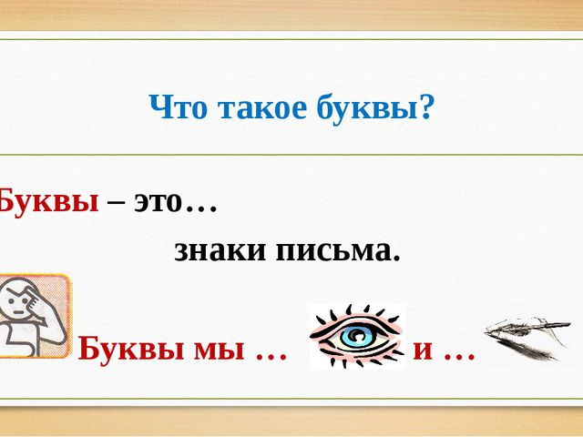
3. Физминутка
Ну-ка, детки, встаньте в ряд
Звуки пусть заговорят.
с-с-с- змеиный слышен свист (руки)
ш-ш-ш - шуршит опавший лист ( ходьба)
ж-ж-ж – шмели в саду жужжат (руки)
р-р-р – моторы тарахтят (кулачки)
Мчится поезд – чух-чух-чух.
Плачет филин – ух-ух-ух.
А теперь такая шутка:
Сесть вы можете без звука.

4. Закрепление изученного материала
- А вот какая неприятная история произошла с нашим героем Незнайкой. Однажды он решил пригласить в гости все звуки русского языка . И как вы думаете, сколько он поставил стульев? Он поставил ровно столько стульев, сколько букв в алфавите. Что там началось?! Гости стали ссориться, браниться друг с другом. А почему? Оказывается, звуков в русском языке больше, чем букв. Их – 42, букв – 33!!!
- Скажите, ребята, так чего в русском языке больше звуков или букв? (Звуков)
- А почему? (Согласные могут обозначать два звука - твердый и мягкий)
- Посмотрим, насколько хорошо вы разбираетесь в звуках гласных и согласных, твердых и мягких. (У каждого ученика на парте три карточки - зеленая, красная, синяя)
5. Игра “Буквы заблудились“
– Ребята, наш проказник Незнайка что-то напутал в стихотворении, а теперь никак не может понять , о чем там говориться. Давайте ему поможем.

Тает снег, течет ручей,
На ветвях полно врачей. (грачей)
Мишка дров не напилил,
Печку кепками топил. (щепками)
На болоте нет дорог,
Я по кошкам – скок да скок. (кочкам)

- Что пожелаем Незнайке?

- Проверочная работа «Звуки и буквы
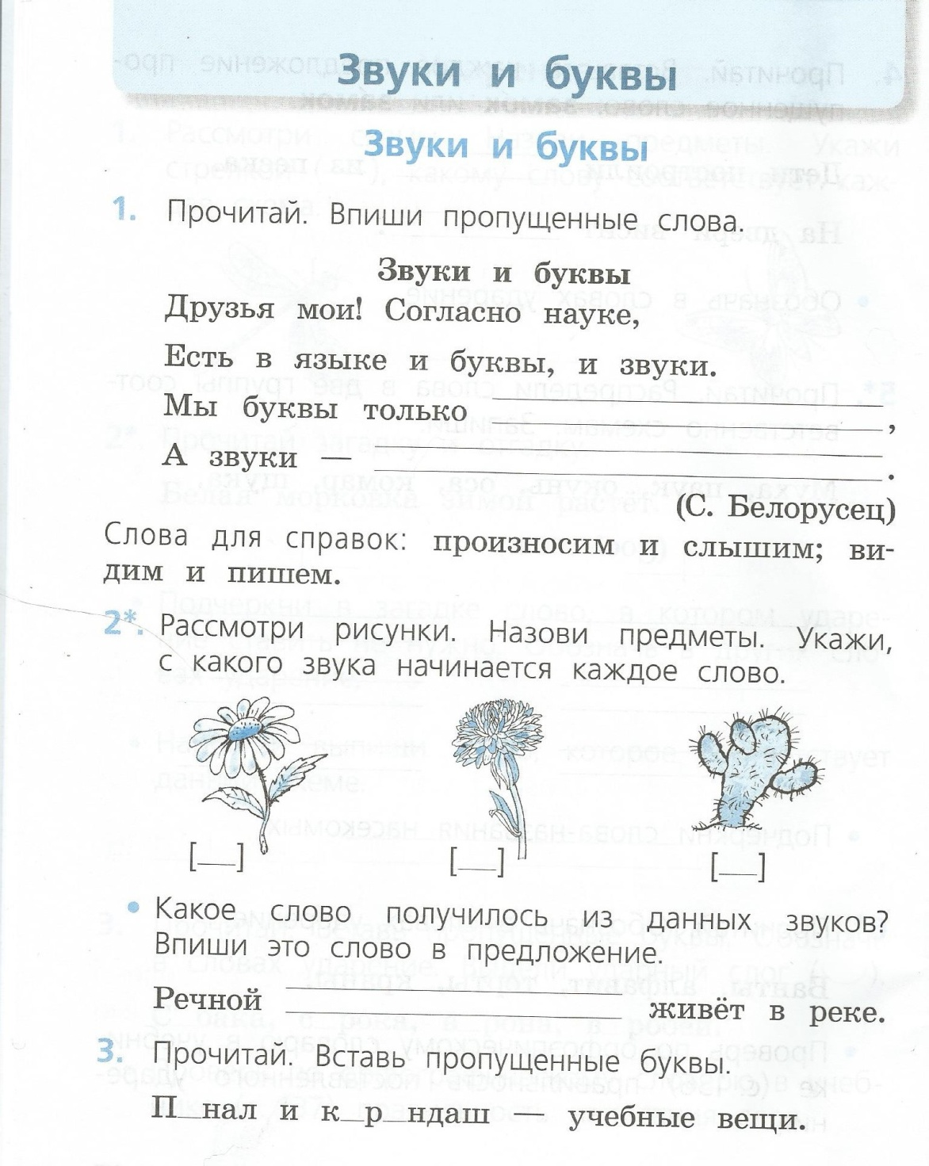
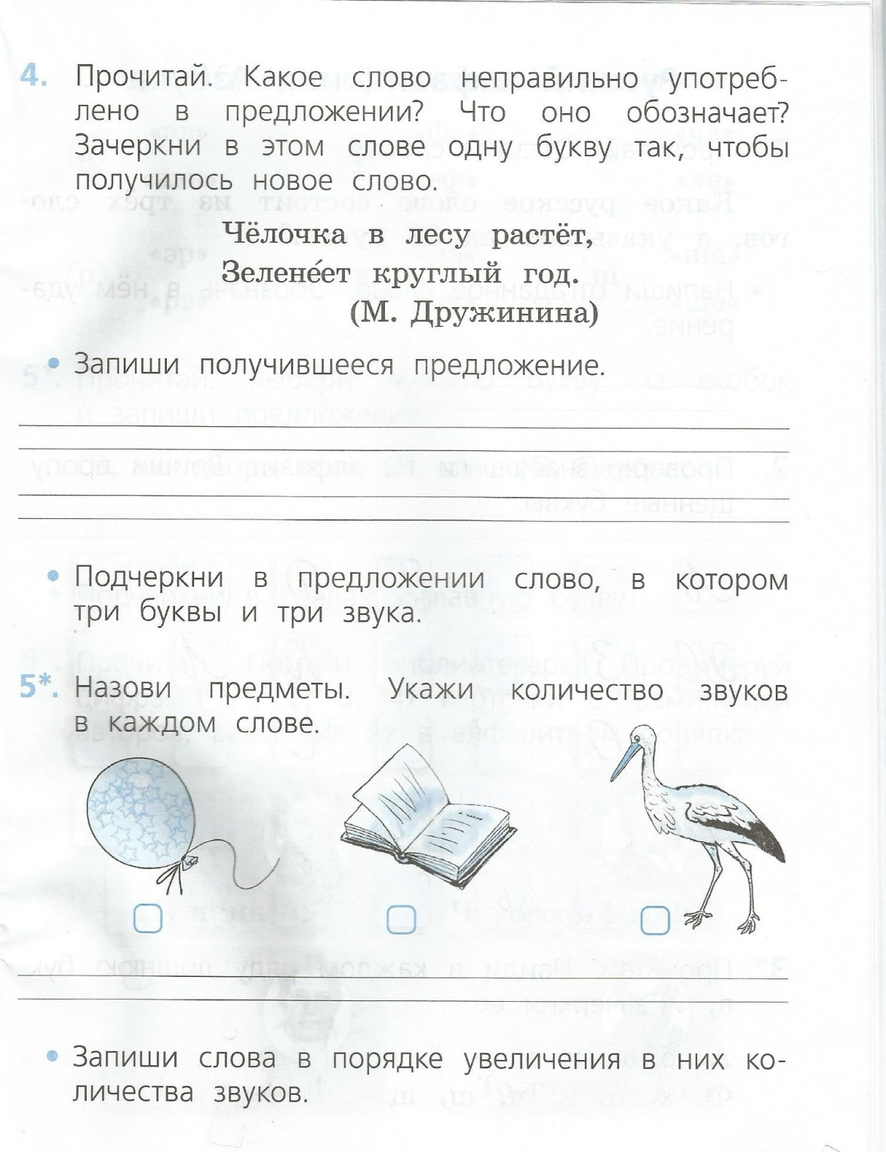
- Проверка работы
– Ребята, а теперь внимательно сверьте свои записи с правильными ответами на доске.
– Молодцы, кто выполнил все задания!!!
–Хорошо , кто выполнил 4 задания!
–Остальные – подтянитесь!
VI. Итог урока.
- Скажите, на какой главный вопрос мы смогли сегодня ответить? (чем буквы отличаются от звуков?)
- В начале урока мы перед собой поставили цели. Каких целей достигли?
Рефлексия учебной деятельности.
- Какой вид работы запомнился больше всего?
-Возьмите зеркальце , произнесите звук И.
Пусть такое позитивное настроение сопровождает вас целый день.

